Camiones equipados con Allison vuelven a ganar en los rallies más difíciles: el Dakar y la Africa Eco Race
El rally Dakar y la África Eco Race, pruebas famosas por la gran exigencia que infligen en los vehículos, refrendan la fiabilidad y la durabilidad superiores de las automáticas Allison
INDIANÁPOLIS,– Las ventajas que aportan las cajas de cambios completamente automáticas Allison frente a las transmisinoes manuales y manuales automatizadas se pusieron a prueba el pasado mes de enero en 2 de las competiciones automovilísticas más duras que existen en la actualidad. En ellas varios vehículos equipados con transmisiones Allison lograron ocupar la mayoría de las diez primeras posiciones en la categoría de camiones del rally Dakar 2020, de 12 días de duración. Dos días después, un Scania equipado con caja de cambios Allison ganó la categoría de camiones en la África Eco Race, de 15 días de duración.
En palabras de Sjoerd Vos, Director de Marketing de Allison para Europa, Oriente Medio y África: "El éxito de equipos con transmisiones completamente automáticas Allison en ambas competiciones ha mostrado los importantes beneficios de nuestras cajas de cambios. Facilitan la conducción y hacen que ésta resulte más segura; responden a la aceleración tal como el conductor quiere y mantienen su alta fiabilidad incluso en las superficies más irregulares o a las temperaturas más extremas durante varios días seguidos. Por ello, las transmisiones Allison se están convirtiendo rápidamente en un elemento esencial al equipar los camiones de un rally".
La África Eco Race (4 al 19 de enero) sometió a 54 coches y camiones (además de motos y vehículos especiales de competición) a la dureza, las piedras y la arena del desierto del noroeste del continente. La carrera, de 6.500 km, dio comienzo en la ciudad portuaria de Tánger, discurrió por Marruecos, Mauritania y Senegal y tuvo 4.200 km de recorrido cronometrado a lo largo de 12 etapas.
El camión ganador, que finalizó con tres horas y media de ventaja sobre el segundo clasificado tras 50 horas de competición, fue el Scania Torpedo del equipo húngaro Qualisport Racing. El Torpedo, con motor de 13 litros, cuenta con un par motor de 4700 Nm y una transmisión Allison serie 4000.
Según Miklós Kovács, piloto del equipo Qualisport: "La caja de cambios Allison hizo que fuese un placer conducir entre las dunas al no haber pedal ni palanca de embrague. Gracias a ello, pude mantener en todo momento las dos manos en el volante; una ventaja significativa en condiciones difíciles de conducción, y pude usar la pierna izquierda para estabilizarme dentro del camión. Y como la transmisión responde tan bien a la aceleración, el camión contó siempre con una aceleración potente y suave con la que salir de las dunas. No perdimos tiempo ni una sola vez por quedarnos atrapados en la arena, situación que habitualmente puede costarte el rally".
El famoso rally Dakar se celebró por primera vez este año (5 al 17 de enero) en el desierto de Arabia Saudí. La carrera dio comienzo en Yeda, en el Mar Rojo, y transcurrió en dirección este hasta los yacimientos de gas natural y petróleo de la región de Al-Hasa, para finalizar a las afueras de Riad, capital del país. Unos 46 camiones (además de coches, motos, quads y vehículos especiales) afrontaron las duras oscilaciones de temperatura, humedad y altitud a lo largo de un trazado de 7800 km, 5000 de los cuales fueron de etapas especiales cronometradas.
Cuando los magullados pilotos que lograron terminar la carrera llegaron al final de la misma, los camiones con caja de cambios Allison habían logrado la mayoría de las diez primeras posiciones.
En palabras de Gerard de Rooy, quien quedó tercero en la pasada edición y alcanzó el podio en varias tantas ocasiones es piloto del equipo Petronas Team De Rooy Iveco. Según su punto de vista: "Contar con una transmisión Allison en el Dakar te da una gran ventaja en la arena y las dunas”.
La caja de cambios Allison serie 4000 está disponible en todo el mundo tanto con ratio de cambio de marchas corto como amplio. Tiene hasta siete velocidades, incluida una superdirecta y una segunda marcha atrás. Ofrece como opción una toma de fuerza (PTO) del motor, al igual que un retardador de salida integrado, que mejora el frenado del vehículo y reduce el desgaste de los frenos. Los controles electrónicos avanzados Allison de 5.ª Generación, que también cuentan con sistema de prognostics, mejoran aún más el funcionamiento del vehículo y permiten conocer en todo momento la vida útil que le queda al filtro, los fluidos y el embrague.
Imágenes disponibles en: https://www.dropbox.com/sh/viphvtxejuhccrx/AADtZcVXbJdRNbvWeuI-2T-na?dl=0
Sobre Allison Transmission
Allison Transmission (NYSE: ALSN) es el mayor fabricante mundial de cajas de cambio totalmente automáticas para vehículos industriales medianos y pesados. Las transmisiones Allison se utilizan en todo tipo de aplicaciones incluyendo camiones de distribución, recogida de residuos, construcción, bomberos, autobuses, autocaravanas, defensa y energía. Fundada en 1915, la compañía tiene su sede en Indianápolis, Indiana, EE. UU. Con presencia en el mercado en más de 80 países, Allison cuenta con sedes en China, Países Bajos y Brasil, con centros de producción EE. UU., India y Hungría. Allison cuenta con una red de aproximadamente 1.400 distribuidores y agentes en todo el mundo. Más información sobre Allison disponible en www.allisontransmission.com

Contacto de prensa

Nuria Martí  Alarcón & Harris  Asesores de Comunicación y Marketing  nmarti@alarconyharris.com  Tel.: +34 91 415 30 20  Avda. Ramón y Cajal, 27  28016 Madrid | Miranda Jansen  Allison Transmission  Marketing Communications  miranda.jansen@allisontransmission.com  Tel.: +31 (0)78 6422 174  Baanhoek 188  3361 GN Sliedrecht, Países Bajos

Fotografías
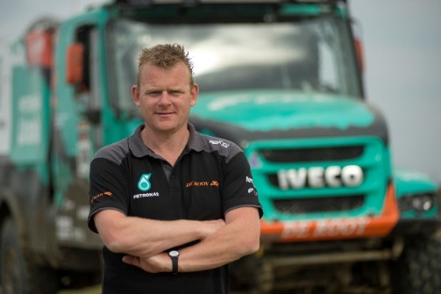  © Allison Transmission | Gerard de Rooy, jefe del equipo Petronas Team De Rooy Iveco, eligió cajas automáticas Allison
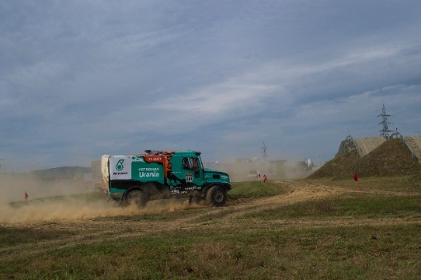  © Allison Transmission | El pasado mes de septiembre, durante la “Semana de la Construcción”, el equipo de Petronas De Rooy Iveco también visitó el Centro de Atención a clientes de Allison en Hungría. Allí explicó las ventajas que supone para ellos contar con las transmisiones automáticas Allison
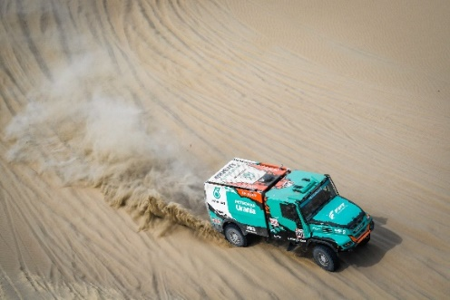  © Iveco | Petronas Team De Rooy en el duro desierto de Dakar.
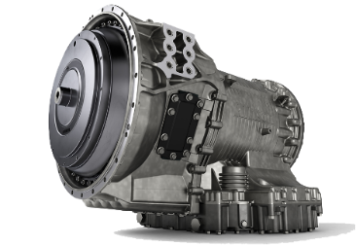  © Allison Transmission | La transmisión automática Allison de la Serie 4000
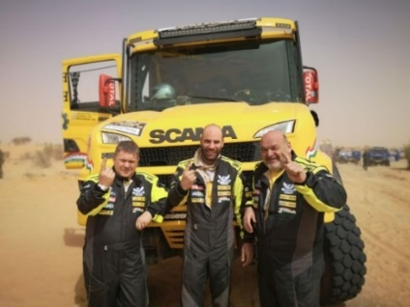  © Qualisport Racing Team | Miembros del equipo Qualisport Racing: el piloto Miklós Kovács (derecha), László Ács - mecánico de a bordo (centro) y Péter Czeglédi (izquierda). "La mejor decisión de mi vida fue comprar la caja de cambios Allison y reconstruir el camión", dijo el piloto Miklós Kovács.
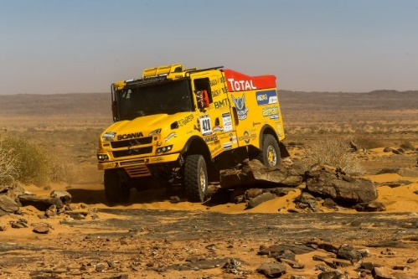  © Qualisport Racing Team | El itinerario de la África Eco Race solo enumera los obstáculos más grandes. Además de las instrucciones del navegador, el conductor debe prestar atención a innumerables dificultades añadidas durante la carrera.
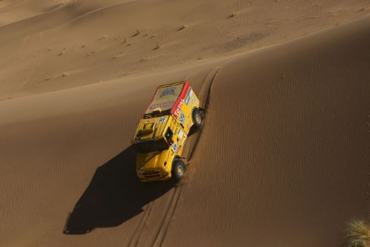  © Qualisport Racing Team | “Puedo mantener las dos manos al volante y no tengo que concentrarme en agarrarme mientras cambio”, afirma Miklós Kovács.
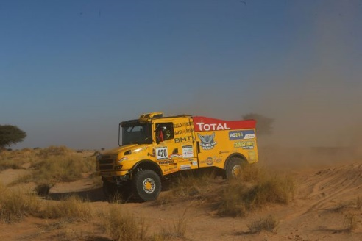  © Qualisport Racing Team | "Recibimos mucha ayuda del representante local de Allison, Liberatus Ltd., para optimizar la transmisión", dijo László Ács, mecánico a bordo del equipo.

